**资安院心助会联合公管院心助会成功举办**

**“花燃蝶蹁，袖影轻翻”春日插花活动**

为将心理健康教育融入到每位同学的生活中去，给同学们在忙碌的学习生活中增添一份乐趣，释放一些压力，造就健康的自我，同时营造温馨的校园氛围，提升同学们的归属感，2021年4月17日8:00-18:00，资源与安全工程学院心助会联合公共管理学院心助会举办的“花燃蝶蹁，袖影轻翻”春日插花活动在中南大学南校区升华广场顺利开展。

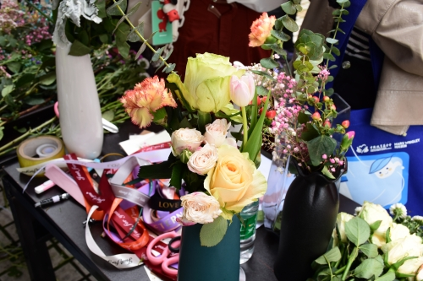

此次活动由插花、汉服体验和“春日吟·与花语”共三个活动组成，形式新颖、体验多样化，充分调动同学们参与活动的积极性，每个活动环节都吸引了许多同学驻足。插花活动由工作人员为参与者提供多种鲜花，并向其展示对应的花语，参与者自行选择适量的鲜花完成插花作品，并结合花语在明信片上写下作品寓意，作品完成后参与者可以选取四朵内的鲜花作为纪念品，工作人员提供彩带捆扎鲜花，明信片也将赠予参与者。汉服体验过程中，不少同学换上汉服，手拿鲜花体验传统汉服饰，满足了对传统文化的新鲜感。汉服体验不仅让同学们在镜头下留下动人的身影，也让同学们领略了传统服饰的文化风韵，感受中华传统文化的魅力。“春日吟·与花语”活动让同学们在活动中了解“花”的知识，在插花活动中悄无声息感受熏陶，无形中压力得以释放，心灵得以洗涤，每一句花语都加深了参与者对花卉寓意的理解。本次活动就在这样浪漫温馨的气氛中圆满结束。

（下图为同学们参与在插花活动过程中）

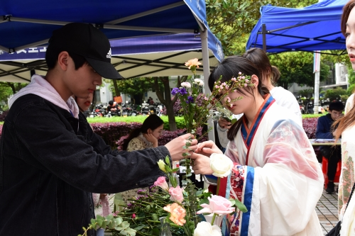

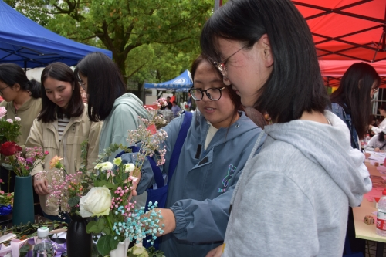

本次春日插花活动丰富了同学们的课余生活，引导同学们保持积极向上的心态，同时使更多同学了解和体验了中华传统服饰的独特品味与审美，抒情寄怀于暖花春景，修闲问雅，怀抱着更惬意舒适的心理状态去生活与学习，对营造良好的校园氛围具有积极意义。

撰稿人：钟振宇